TRABAJO
DE
-HISTORIA
ECONÓMICA-

“LLÍRIA”

Llíria:

- Situación geográfica
- Clima
- Población
- Accesos
- Organización del ayuntamiento de Llíria
- Tramites administrativos
- Economía
- Proyectos futuros
- Agencia de desarrollo local
- De paseo por Llíria (historia)
- Fiestas de Llíria
- La música de Llíria

SITUACIÓN GEOGRAFICA

- La ciudad de Llíria se encuentra situada a 25 Km de Valencia, capital de la Comunidad Valenciana, en dirección noroeste. Llíria es conocida mundialmente como la "Ciudad de la Música", y es al capital de la comarca del "Camp del Turia".
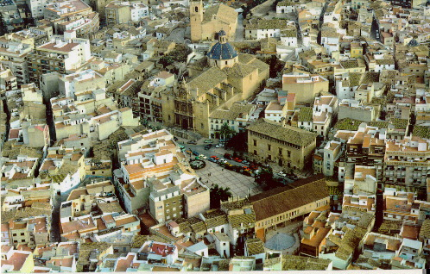
- El termino de Llíria es uno de los más grandes de la Comunidad Valenciana, con una extensión de 229,82Km y una población según el padrón de 1996 de 15.550 habitantes, pero que aumenta considerablemente los fines de semana y los meses de verano.
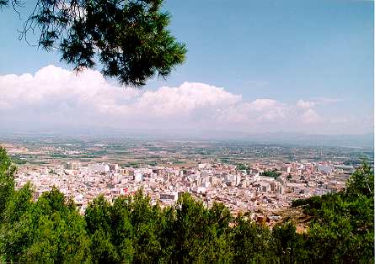
- Altitud: 190 metros. Se encuentra situada en un valle entre las montañas del norte( Alcubles y Marines) y el margen izquierdo del río Túria.

CLIMA

El clima es de tipo mediterráneo, pero con ligeros rasgos de tipo continental y heladas en invierno y primavera. Las temperaturas agosto. Las precipitaciones son muy irregulares. Medias oscilan entre los 10º/11º en enero y los 26º/29º de julio y agosto. Las precipitaciones son muy irregulares.

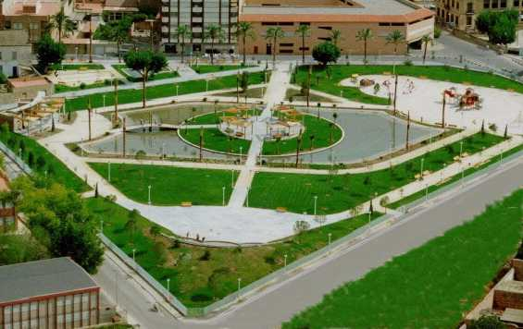

POBLACIÓN

Según el Padrón Municipal de mayo de 1996, la ciudad tiene 15.550 habitantes de derecho.
Pero se calcula que durante los meses de verano, la población del termino aumenta considerablemente, rondando los 75.000 habitantes. Esto es debido a la grandisima cantidad de urbanizaciones de chalets y segundas residencias, que existen en todo el termino municipal.

PIRÀMIDE DE POBLACIÒN
Llíria, enero de 1998
Total Municipio
EDAD | HOMBRES | MUJERES | TOTAL
Hasta a 4 | 510 | 503 | 1.013
De 5 a 9 | 448 | 430 | 878
De 10 a 14 | 481 | 488 | 969
De 15 a 19 | 586 | 589 | 1.175
De 20 a 24 | 663 | 584 | 1.247
De 25 a 29 | 735 | 679 | 1.414
De 30 a 34 | 683 | 660 | 1.343
De 35 a 39 | 614 | 591 | 1.205
De 40 a 44 | 494 | 435 | 929
De 45 a 49 | 454 | 461 | 915
De 50 a 54 | 407 | 382 | 789
De 55 a 59 | 397 | 413 | 810
De 60 a 64 | 411 | 455 | 866
De 65 a 69 | 397 | 419 | 816
De 70 a 74 | 297 | 348 | 645
De 75 a 79 | 170 | 232 | 402
De 80 a 84 | 116 | 170 | 286
De 85 a 89 | 43 | 114 | 157
90 y más | 17 | 27 | 44
Total | 7.929 | 7.970 | 15.899

ACCESOS

- Si accedemos a Llíria por carretera, este se hará por la autovía Valencia- Ademuz, que es la C-234. El by-pass de conexión con la carretera de Madrid y la autopista del Mediterráneo se encuentra a solo 15 Km
- Existe una línea regular de autobuses, Consorci Valencia de Transports, con salidas de Llíria y de la estación de autobuses de Valencia cada hora, desde las 6 de la mañana des de valencia hasta las 21.35 des de Llíria.

- Si nos gusta viajar en tren, Ferrocarrils de la Generalitat Valenciana, tienen final de línea a Llíria con una frecuencia de media hora en ambas direcciones.
Si su capacidad económica se lo permite, o si usted viene de una ciudad más lejana, el aeropuerto de Manises se encuentra a solo 28 Km de Llíria con facilidad en el acceso, y el puerto de Valencia a 26 Km.

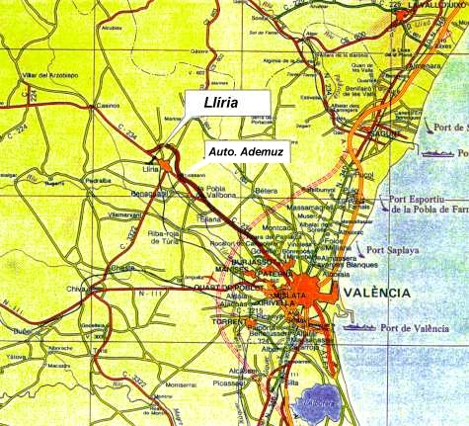

ORGANIZACIÓN DEL AYUNTAMIENTO DE LLÍRIA

Alcaldesa-Presidenta | Mª José Pérez Lapiedra
lº Teniente de Alcalde | Francisco-Javier García Latorre.
2º Teniente de Alcalde | Manuel Lizondo i Sabater.
3º Teneinte de Alcalde | Antoni Adriá i Silvestre.
4º Teniente deAlcalde | Lluïsa Alamá i Sabater.
5º Teniente de Alcalde | Josep-María Alamà i Salvador

COMISIÓN MUNICIPAL DE GOBIERNO
Presidenta: | Mª José Pérez Lapiedra
Concejales: | Francisco-Javier García Latorre.  Manuel Lizondo i Sabater.  Antoni Adrià i Silvestre.  Lluïsa Alamà i Sabater.  Josep-Maria Alamà i Salvador.

COMISIONES INFORMATIVAS

COMISIÓN DE PERSONAL, INTERIOR Y SERVICIOS MUNICIPALES

FRANCISCO GARCÍA LATORRE | SUPLENTES
JOSEP Ma ALAMÀ I SALVADOR | JOSEP VIALCANET i PEÑARROCHA
ANTONI ADRIÀ I SILVESTRE | LLUÏSA ALAMÀ SABATER
MIGUEL CORTÉS GIL | MANUEL IZQUIERDO YAGO
AMPARO VIÑUALES BLECUA | MIGUEL PÉREZ GIL
ANGEL G. PÉREZ MIRALLES | JULIA ARASTEY ROGLÀ

COMISIÓN URBANISMO OBRAS PÚBLICAS, PATRIMONIO, MEDIO AMBIENTE Y AGRICULTURA

ANTONIO ADRIÀ SILVESTRE | SUPLENTES
JOSEP Ma ALAMÀ I SALVADOR | JOSEP VIALCANET i PEÑARROCHA
JOSÉ LUIS ALAPONT RAGA | DOLORES ENGUÍDANOS FAUBEL
MANUEL IZQUIERDO YAGO | PILAR LÁZARO PÉREZ
FRANCISCO J. GARCÍA LATORRE | MIGUEL CORTES GIL
ÁNGEL G. PÉREZ MIRALLES | JULIA ARASTEY ROGLÀ

COMISIÓN ECONOMIA, HACIENDA Y ESPECIAL DE CUENTAS

LLUÏSA ALAMÀ SABATER | SUPLENTES
DOLORES ENGUÍDANOS FAUBEL | JOSEP VIALCANET i PEÑARROCHA
JOSE LUIS ALAPONT RAGA | JOSEP Ma ALAMÀ SALVADOR
MANUEL IZQUIERDO YAGO | CARMEN BELLVER LIS
JULIA ARASTEY ROGLÀ | MIGUEL CORTÉS GIL
ANGEL G. PÉREZ MIRALLES | MANUEL LIZONDO SABATER

COMISIÓN DE CULTURA, EDUCACIÓN, DEPORTES Y JUVENTUD

MANUEL LIZONDO SABATER | SUPLENTES
JOSEP VIALCANET i PEÑARROCHA | ANTONI ADRIÀ SILVESTRE
DOLORES ENGUÍDANOS FAUBEL | JOSEP M. ALAMÀ SALVADOR
PILAR LÁZARO PÉREZ | MANUEL IZQUIERDO YAGO
CARMEN BELLVER LIS | AMPARO VIÑUALES BLECUA
ANGEL G. PÉREZ MIRALLES | JULIA ARASTEY ROGLÀ

COMISIÓN BIENESTAR SOCIAL

JOSEP VIALCANET i PEÑARROCHA | SUPLENTES
DOLORES ENGUíDANOS FAUBEL | LLUÏSA ALAMÀ SABATER
CARMEN BELLVER LIS | ANTONIO ADRIA SILVESTRE
AMPARO VIÑUALES BLECUA | PILAR LÁZARO PÉREZ
JULIA ARASTEY ROGLÀ | JOSÉ LUIS ALAPONT RAGA
ANGEL G. PÉREZ MIRALLES | FRANCISCO GARCÍA LATORRE

DELEGADOS GENÉRICOS DE ÁREA

PERSONAL, INTERIOR Y SERVICIOS MUNICIPALES: Francisco-Javier García Latorre.
URBANISMO, OBRAS PÚBLICAS, PATRIMONIO, MEDIO AMBIENTE Y AGRICULTURA: Antoni Adriá i Silvestre.
ECONOMIA, HACIENDA, PROMOCIÓN ECONOMICA: Lluïsa Alamà i Sabater
CULTURA, EDUCACIÓN, DEPORTE, TURISMO Y JUVENTUD: Manuel Lizondo i Sabater.

DELEGADOS DE SERVICIOS MUNICIPALES

PATRIMONIO, CONSERVACIÓN Y MANTENIMIENTO DE EDIFICIOS MUNICIPALES, MEDIO AMBIENTE, AGRICULTURA, MONTAÑAS Y CAMINOS, PARQUES Y JARDINES, RESIDUOS SÓLIDOS URBANOS Y LIMPIEZA DE CALLES: Josep-Maria Alamà i Salvador.
FOMENTO ECONÓMICO, INICIATIVAS COMERCIALES, ESCUELAS TALLER Y AGÉNCIA DE DESARROLLO LOCAL: Julia Arastey Roglà.
DEPORTES, TERCERA EDAD 0 ATENCIÓN A LA MUJER: Dolores Enguídanos Faubel.
EDUCACIÓN, SERVICIOS SOCIALES GENERALES, SERVICIOS SOCIALES ESPECIALES, DISCAPACITADOS, OMIC, SANIDAD Y BECAS: Josep Vialcanet i Peñarrocha.

ÓRGANOS COLEGIADOS DE COMPETÉNCIA DEL PLENO A LOS CONCEJALES

Mancomunidad Camp del Túria
Carmen Bellver Lis, PP
María-José Pérez Lapiedra, PSOE
Manuel josep Lizondo i Sabater, BLOC-EU

Conservatorio de Música
Presidenta: María-José Pérez Lapiedra
Consejeros: Josep Vialcanet i Peñarrocha, Dolores Enguídanos Faubel, Pilar Lázaro Pérez, Carmen Bellver Lis, Manuel josep Lizondo i Sabater y Angel Pérez Miralles. José Vte. Alcaide (Unió Musical). José Romero Moros (Banda Primitiva). Miguel Gómez Gómez (Orquestra de Plectre «Micalet»). Miguel Martín Arastey (Agrupación Musical Edetana «Vicente Giménez»).

Comisión Paritária de Personal y Mesa de Negociación:
Antoni Adrià i Silvestre
Josep-María Alamà i Salvador
Francisco-Javier García Latorre

Consejo Escolar Municipal
Josep Vialcanet i Pefiarrocha

Educación Permanente de Adultos
Julia Arastey Roglà
Consejo Escolar Colegio Sant Vicent
Francisco Javier García Latorre
Consejo Escolar Colegio Sant Miquel
Josep Vialcanet i Peñarrocha
Consejo Escolar Instituto de Enñanza Secundaria Laurona
Josep Vialcanet i Peñarrocha
Consejo Escolar Instituto de Enseñanza Secundaria Camp del Túria
Manuel Josep Lizondo i Sabater
Consejo Local Agrario
Josep-María Alamà i Salvador.

TRAMITES ADMINISTRATIVOS

Certificado de empadronamiento
Documentación necesaria: DNI de la persona interesada o autorización firmada por esta y DNI del solicitante.
Lugar de expedición: Ayuntamiento (primera planta).
Plaça Major, 1
Tiempo de expedición: Inmediato

Cédulas de habitabilidad

Cédula de habitabilidad de primera ocupación:
Documentación: fotocopia del DNI del solicitante.
Certificado final de la obra expedido por el arquitecto director de la obra, visado por los respectivos colegios profesionales.
Licencia municipal de edificación.
Impresos de alta en la contribución territorial urbana.
Documentación acreditativa de la propiedad o ocupación de la vivienda.
Tiempo de expedición: 15 días

Cédula de habitabilidad de segunda ocupación:
Documentación: Fotocopia del DNI del solicitante.
Fotocopia de la escritura de propiedad o contrato que le acredite.
Fotocopia del ultimo recibo del IBI.
Tiempo de expedición: 10 días
Lugar de expedición: Ayuntamiento (segunda planta).
Plaça Major, 1
Permisos de obras
Permiso de obras menor:
Documentación: NIF del solicitante
Localización de la obra.
Descripción de las obras.
Datos del constructor.
Presupuesto de las obras.
IAE del constructor.
Lugar de expedición: Ayuntamiento (segunda planta)
Tiempo de expedición: 15 días.
Impuestos y tasas a pagar: 3,5% del presupuesto.
Permiso de obras mayores:
Documentación: NIF del solicitante
Identificación de la obra.
Descripción de las obras.
Datos del constructor.
Datos del técnico redactor del proyecto.
Datos del técnico director de las obras.
Presupuesto de las obras.
IAE del constructor.
Lugar de expedición: Ayuntamiento (segunda planta).
Plaça Major, 1
Tiempo de expedición: 1 mes.
Impuestos y tasas a pagar: 3,5% de los gastos totales.

ECONOMIA

La economía llíriana ha ido transformándose en las ultimas décadas de una economía tradicional (agricultura de secano y tradicional) a una moderna (agricultura de regadío, industrialización...). En el año 1996 mas del 70% de las tierras cultivadas del termino estaban dedicadas a la agricultura de regadío (unas 9.700 ha.) Dedicadas principalmente al cultivo de hortalizas y cítricos.

La actividad industrial esta sufriendo un aumento importante como consecuencia de las buenas comunicaciones por la Autovía Valencia-Llíria y de la descongestión industrial de la comarca de l´Horta. Llíria cuenta con dos polígonos industriales el de "Carrasses" y el de"Pla de Rascanya". Abundan las PYME con un predominio de los sectores de materiales de construcción y de textil y confección, y también diversas empresas más importantes a nivel nacional dedicadas al sector de complementos de automoción y manufactura plástica por inyección. Llíria cuenta con una destacada importancia del sector terciario, ya que la ciudad funciona como centro comercial y de servicios, no solo de una buena parte de la comarca del Camp del Turia, sino también de la parte más próxima de la comarca de los Serranos. Son numerosas las construcciones de segunda residencia en el termino, con la creciente tendencia de convertirse en lugares de residencia permanente, proceso favorecido por la construcción de la autovía.
Este ayuntamiento desea continuar su política de desarrollo industrial dirigida a la ubicación de empresas en el termino municipal. Por todo esto, des del propio Ayuntamiento se agilizaran todas las gestiones necesarias para la instalación de nuevas empresas (aprobación de proyectos, licencias, permisos...) tanto de ámbito municipal como con el resto de administraciones públicas.

POLÍGONO INDUSTRIAL DE "CARRASES" / LLIRIA

El polígono industrial de " Carrases " se encuentra ubicado en el termino municipal de Llíria, capital de la comarca Camp del Turia.Su localización dista 2 Km del centro ciudad, estando frente a la carretera Valencia- Ademuz. En la actualidad ya se encuentran ubicadas en el polígono varias empresas de cierto prestigio como es Laboratorios Radio, suministrador en exclusiva para Europa Y América de numerosas piezas del sector automovilístico a los principales fabricantes como: Renault, Ford, General Motors...
Distancias –Area industrial de Llíria a:

VALENCIA | 26 KM
BY –PASS AUTOPISTA A7 DEL MEDITERRANEO | 10 KM
FERIA DE MUESTRAS DE VALENCIA – AEROPUERTO DE MANISES | 20 KM
PUERTO DE VALENCIA | 27 KM

Características del polígono:
- Superficie bruta 320.189
- Superficie neta de parcelas 237.791
- Espacios libres 32.678
- Viales 30.498
- Equipamiento deportivo 6.404
- Equipamiento social y comercial 6.404
- Aparcamientos y ajardinados 6.414
El porcentaje de ocupación máxima es del 80%
La altura máxima es de 10 metros y el numero de plantas de dos. Volumen máximo edificable es de 1metro cuadrado de techo por metro cuadrado de suelo.
Con la mejor infraestructura, y totalmente equipado con todos los servicios:
- Alcantarillado.
- Alumbrado publico.
- Red telefónica.
- Recogida de residuos industriales.
- Abastecimiento de agua potable.
- La red eléctrica es subterránea y el tipo de suministro es de baja y alta tensión.
Este ayuntamiento desea continuar su política de desarrollo industrial dirigida a la ubicación de empresas en el termino municipal. Por todo esto, des del propio Ayuntamiento se agilizaran todas las gestiones necesarias para la instalación de nuevas empresas (aprobación de proyectos, licencias, permisos...) tanto de ámbito municipal como con el resto de administraciones públicas.

POLIGONO INDUSTRIAL " PLA DE RASCANYA" / LLÍRIA
El polígono industrial de " Pla de Rascanya" se encuentra ubicado en las afueras de Llíria, junto a la salida de la autovía Valencia- Ademuz, dirección Marines-Olocau.
El área de Llíria cuenta con una excelente red de infraestructuras. Toda clase de comunicaciones terrestres, aéreas, marítimas se encuentran disponibles de forma accesible y rentable para el usuario.
Distancias –Area industrial de Llíria a:

VALENCIA | 26 KM
BY –PASS AUTOPISTA A7 DEL MEDITERRANEO | 10 KM
FERIA DE MUESTRAS DE VALENCIA – AEROPUERTO DE MANISES | 20 KM
PUERTO DE VALENCIA | 27 KM

Con la mejor infraestructura y equipado con todos los servicios:
- Accesos urbanizados.
2. Pavimentación de las calles.
3. Alcantarillado.
4. Alumbrado publico.
5. Red telefónica.
6. Recogida de residuos industriales.
7. Agua potable.
El porcentaje de ocupación máxima es del 80%.
La altura máxima es de 10 metros y el numero de plantas de dos. El volumen máximo edificable es de 1metro cuadrado de techo por metro cuadrado de suelo.
Este ayuntamiento desea continuar su política de desarrollo industrial dirigida a la ubicación de empresas en el termino municipal. Por todo esto, des del propio Ayuntamiento se agilizaran todas las gestiones necesarias para la instalación de nuevas empresas (aprobación de proyectos, licencias, permisos...) tanto de ámbito municipal como con el resto de administraciones públicas.

PROYECTOS FUTUROS

Nuestra ciudad es conocida por la gran diversidad de actividades que en ella se realizan. También por el dinamismo por parte de los entes locales en promover y estimular a la población a participar e involucrarse en los nuevos retos tanto económicos, como culturales y deportivos que supongan prosperidad para toda la población, por parte del Ayuntamiento esto se ve reflejado en los siguientes proyectos que pretenden mejorar la imagen de la Ciudad de Llíria:
- Rehabilitación del edificio del Ayuntamiento de Llíria.
- Construcción de una piscina climatizada junto al pabellón municipal.
- Ampliación del Hogar del Jubilado.
- Ampliación de la calle Juan Izquierdo, y con ello una mejora en los accesos a nuestra Ciudad.
- Creación de una Escuela-Taller.
- Cursillos de formación profesional ocupacional.
- Construcción de una residencia a la Tercera Edad en la zona del Pla de l´Arc.
- Rehabilitación de los caminos rurales.
- Promoción por parte de la Agencia de Desarrollo Local de Iniciativas Locales de Empleo, con la intención de crear empresas entre los desempleados de la población.
- Proyecto de promoción cultural de los monumentos y de las Ruinas más emblemáticas a Llíria y su Termino.
- Señalización de los lugares de interés del municipio.
- Construcción del Eco-parque al polígono de Rascanya.

AGENCIA DE DESARROLLO LOCAL

Es un servicio publico, con la intención de favorecer e incentivar el crecimiento de la actividad económica, empresarial y la ocupación a la ciudad de Llíria.
Desde la agencia lo que se pretende es promover entre la población desempleada de Llíria, la creación de proyectos empresariales que generen puestos de trabajo estable. Para todo ello existen unas ayudas por parte de la administración, como del ayuntamiento con la intención de favorecer estas intenciones.
En ella se prestan los siguientes servicios: Información y asesoramiento sobre los requisitos y los pasos a seguir para montar un negocio, comercio o cualquier actividad económica. Información y ayuda en la tramitación de subvenciones. Tramitación de ayudas a las ILEs (iniciativas Locales de Empleo). Información de las ofertas de trabajo y todas las tareas que se puedan considerar de interés para la promoción económica del municipio. Cursos de formación.
También se ha creado un Club de Ocupación, que no es más que un lugar en l´Espai Jove, habilitado con un ordenador y todas las ofertas de trabajo actualizadas todos los martes. Lo que se pretende es que la gente interesada en la búsqueda activa de un puesto de trabajo, pueda venir allí a confeccionarse su curriculum en el ordenador, así como seleccionar las ofertas existentes que más le interesen, al tenerlas allí.
Se podrán informar de las subvenciones en vigor de más utilidad para sus negocios, así como los cursillos que se realizaran a Llíria.

¿Qué es una ILE? Son los proyectos empresariales generadores de empleo que utilizan recursos locales ociosos o infrautilizados.

Esta iniciativa comporta importantes ventajas para los proyectos calificados como ILE: Subvenciones a la contratación, Subvención Financiera y de soporte a la función gerencial.

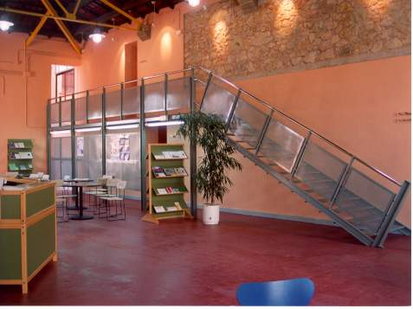

SUBVENCIONES VIGENTES:

- Ayudas a las ILE (todo el año).
- Programa de innovación tecnológica (hasta el 19 de febrero).
- Programa de fomento de la colaboración entre centros de investigación y empresas. ( Hasta el 19 de febrero).
- Fomento de la innovación y la diversificación industrial(hasta el 10 de febrero).
- Inversión Industrial.
- Protección del Medio Ambiente.
- Ahorro Energético, diversificación y energías renovables.
- Plan de promoción de Empresas y soporte de la Microempresa.

DE PASEO POR LLÍRIA

Le proponemos una manera amena y cultural de pasear por Llíria. Si usted es de Llíria, probablemente ya conozca los lugares más típicos o las calles de paso, pero, ¿ se ha planteado alguna vez, de que siglo son las ruinas de la calle de San Vicente, o de que estilo es la iglesia de la Sang?. Si no lo ha hecho nunca, ahora tiene la posibilidad de apreciarlo o conocerlo con nuestra ayuda.
Llíria es un sitio perfecto para ir a pasar el día con la familia, los amigos y de paso conocer la grandisima tradición histórica y cultural de una de las ciudades que ha sido y es de las de mas peso en el País Valenciano.
Si usted desea pasear libremente por el pueblo y perderse entre sus calles del núcleo antiguo, estas rutas solo le servirán de orientación. Si quiere llevar un itinerario marcado, aquí le proponemos unos cuantos.

UNA VISITA A LA VILA VELLA

Saldremos de la plaza Major, donde se encuentran el Ayuntamiento y la iglesia arciprestal de Nuestra Señora de la Asunción. Detrás del Ayuntamiento cogeríamos la calle de la Santissima Sang, donde se puede empezar a ver los encantos del casco antiguo de Llíria y las leves pendientes de la colina donde se halla. A mano derecha, encontraríamos El Forn de la Vila. Subiendo por la calle Major Antic y pasando por la calle de la Mare de Déu, podremos observar la iglesia de la Mare de Déu y la iglesia del Bon Pastor. Si nos fijamos, podremos distinguir los restos de murallas árabes que aun se conservan detrás de algunas fachadas en la zona de las calles de Colmenar y de Reixuxena. A través de callejones estrechos que nos transportan a otra época, llegaremos a la plaza de la Vila Antiga, donde se encuentra la iglesia del siglo XIII más importante del País Valenciano: la iglesia de la Sang o de Santa Maria. Desde el mirador de la Sang se puede contemplar la maravillosa vista de toda la parte noroeste de Llíria y de la zona verde del Prat. Después de coger fuerzas y visitar el museo que allí arriba se esta construyendo, bajaremos por la calle Capellà Roca para llegar a la iglesia y convento de la Mare de Déu del Remei y de la Santíssima Trinitat. Des de aquí volveríamos al punto de salida paseando por la calle andoval donde podremos observar los baños Arabes, y así, podríamos dar por concluido este pequeño recorrido por la Llíria de los siglos XIII-XVIII. También podrían visitar la iglesia de San Francisco datada en el siglo XVII.
Las siguientes rutas han sido durante años los puntos de referencia de toda la gente de Llíria y los lugares de peregrinación de todas las visitas a nuestra ciudad.

LA CULTURA IBÉRICA

No se puede imaginar una visita a Llíria sin subir al Real Monasterio de Sant Miquel Arcàngel, el cual se encuentra situado en la cima del monte del mismo nombre, con una altitud de solo 271 metros, desde donde se puede divisar todo el pueblo de Llíria, Benissano con su castillo, Benaguasil, y los días despejados incluso se puede ver la mar a la ciudad de Valencia. Este monasterio se encuentra flanqueado por dos cimas muy importantes para la gente de Llíria como son el de la Torreta y el de Santa Bárbara, que junto al de San Miquel, envuelven la ciudad. La ascensión se ha de hacer como manda la tradición: andando (existe la posibilidad de subir en coche), y si iniciamos el trayecto de la Plaza Major podremos subir por los famosos "Escalons de la Gila" y girar por la calle San Salvador hasta llegar a la calle de San Miquel, la cual conduce hasta el monasterio. Otra ruta alternativa seria por la "Costa Vella o Revessa", que se haría por la calle del Pic. Una vez arriba, si bajamos por la parte trasera tendríamos acceso al Poblado Ibérico (antigua Edeta). De ahí sale una pequeña ruta ecoturistica por los alrededores hasta el punto geodésico de la "Buitrera".

LA LLÍRIA ROMANA

El otro punto de referencia a la ciudad de Llíria nos servirá de excusa para pasear por el llano de la antigua Edeta. Si volvemos a tomar como punto de referencia para la salida la plaça Major, iríamos hasta la plaza de Partidors. A lo largo de la calle de San Vicente Ferrer se pueden observar las ruinas romanas, como es en el caso de los bajos del edificio de Lapiedra. Mas adelante, a mano derecha, esta el famoso Santuario Romano de Mura, con las Termas, y el Templo. Paseando por el Pla de L´Arc, nos encontramos con el famoso Mullo de l´Arc. Si queremos continuar nuestro paseo, pasaríamos por el Prat, que es una zona llena de arboles con un pequeño lago en medio, después continuaríamos por las instalaciones del antiguo centro penitenciario de Llíria, que hoy en día es un polideportivo y la sede social de diversas asociaciones de ámbito municipal. Al final a 3 Km del casco urbano se encuentra el otro punto emblemático de Llíria, la ermita y la fuente de San Vicente, donde había un templo romano dedicado a las ninfas. Este paisaje es el lugar ideal para disfrutar de una agradable comida o simplemente un lugar tranquilo y de reposo antes de empezar la vuelta a casa.
Si su pasión es la musica clasica, no puede dejar de visitar las dos sociedades más importantes del mundo en el aspecto bandistico: el Ateneo Musical Banda Primitiva, en la calle metge Miquel Perez, y el Centro Instructivo Unió Musical, en la calle Sant Vicent Ferrer.

LOS PRIMEROS ASENTAMIENTOS HUMANOS EN LLÍRIA

Los primeros asentamientos humanos en Llíria que se conocen se remontan al final del paleolítico superior. En una colina de la zona septentrional de la rambla Castellarda se han encontrado restos de cerámica con decoración del estilo del vaso campaniforme y que pertenecen a un despoblado de finales del eneolitico. También se conocen diversos yacimientos de principios de la edad del bronce.

EL POBLADO IBERO

Por cultura ibérica se entiende las manifestaciones culturales que tienen lugar en el litoral mediterráneo peninsular como consecuencia de los contactos comerciales que se establecen entre los habitantes indígenas y los colonos fenicios y griegos a partir de los s. VI-V a. c.
Este proceso de culturización supuso la introducción de una serie de innovaciones técnicas que definirán aquello que se conoce como cultura ibérica. Los autores clásicos hacen referencia a los iberos cuando hablan de los pueblos que habitaban la costa mediterránea peninsular des del s. VI hasta el siglo I a. c.
En aquella época la actual comarca del Camp de Túria formava parte de la región conocida como Edetánia, des de donde el rey Edecon, cerca del año 220 a. c.,gobernaba un extenso territorio que comprendia des del rio Paláncia hasta el rio Xúquer.
De la cultura ibérica es el importante yacimiento del cerro de Sant Miquel, que ha proporcionado las cerámicas con decoración figurada más interesantes del mundo ibérico.
El poblado ibérico de Sant Miquel es conocido como Edeta, que era la capital de la Edetánia.
Entre los restos ibéricos que hoy en día se pueden visitar en Llíria, merecen una mención especial el poblado ibérico del cerro de San Miguel, la antigua Edema, y el caserío del Cassette de Bernabé.
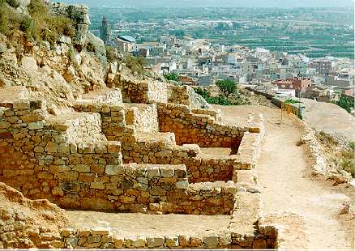

LOS ROMANOS

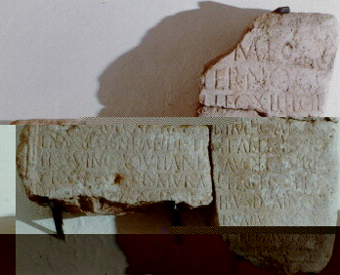

Su categoría política y económica así como su estratégica posición, le hicieron jugar un papel importante en las guerras civiles romanas. Su fidelidad a la facción republicana, hizo que la ciudad fuese atacada y destruida por las tropas de Sertorio en el año 76 a. c. Sus habitantes se trasladaron al llano y fundaron la nueva ciudad de Edeta.

La nueva ciudad fue municipio de derecho romano y el momento de máximo esplendor lo consiguió en el siglo II d. C. La epigrafía romana en Llíria es muy numerosa. Destaca la del edetano M. Cornelius Nigrinus, nacido en el año 40, gobernador de Aquitánia, Moesia y Siria, general del emperador Domiciano y un destacado rival de Trajano en la sucesión al trono imperial, (se pueden ver restos sobre piedra que hacen referencia a dicho emperador en los alrededores de la iglesia de la Sang).
En los alrededores de la ciudad romana asentada sobre el llano se han encontrado numerosas ruinas, también en el año 1917, un mosaico que representa los doce trabajos de Hercules.
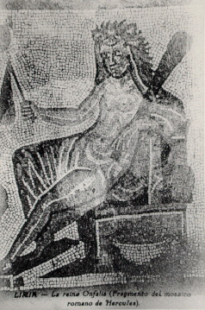

LOS ARABES Y LA RECONQUISTA

Durante la época musulmana la ciudad se asentó en el actual núcleo de la vila vella. Va ser la sede del cadi, una especie de juez o magistrado de la ley musulmana que era designado directamente por el califa.
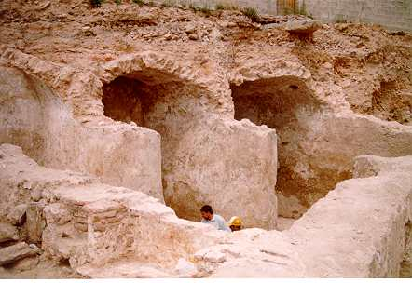
En el año 1240 se llevo a termino la conquista de Llíria por el rey Jaime I, aunque ya había sido objeto de " repartimiento" des del año 1238, en que fue concedida en primera instancia al Concilio de Calatayud, y que apenas veinte días después a Fernando, Infante de Aragón, momento en que quedo constituida como señorío. En el año 1248 paso definitivamente a dominio real.

Repoblada por cristianos viejos de procedencia catalana y aragonesa, la población musulmana fue expulsada a los arrabales, hasta que en el 1386 huyeron hacia Benissanó y Benaguasil. El barrio judío estaba situado en la parte de Reixuxena.
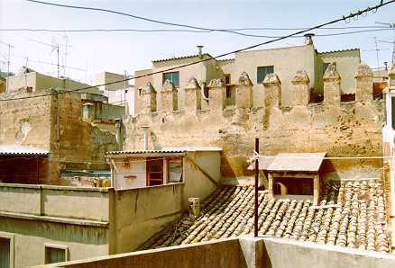

HASTA LA ACTUALIDAD

Una vez finalizada la guerra de sucesión, el rey Felipe V creo el Ducado de Llíria con la intención de premiar los servicios del duque de Berwick.
Durante la primera guerra carlista la ciudad fue atacada diversas veces por Cabrera, debido a que la ciudad tomo partido mayoritariamente por la causa liberal y sobretodo, por su posición estratégica entre las comarcas de los Serranos y l´Horta.

LAS FIESTAS EN LLIRIA

Tradicionalmente los ciclos festivos en Llíria se han concentrado en dos periodos: en primavera y en otoño. Y estaban relacionados con la actividad agrícola de la ciudad. La fiesta del otoño es la de San Miguel Arcángel (29 de septiembre), convertida des de finales del siglo XIX en fiestas patronales con carácter oficial. Esta fiesta esta vinculada al santuario y a la feria de San Miguel y cuenta con miles de visitantes.
La feria fue concedida por privilegio de Juan II al 1466 y actualmente se ha convertido en un gran parque de atracciones. Las fiestas son organizadas por el Ayuntamiento y suelen durar 10 días. Destacan los conciertos de música, la procesión, los fuegos artificiales, la feria y las entradas de toros y toro embolado y la cena popular en la cual dan inico las fiestas.
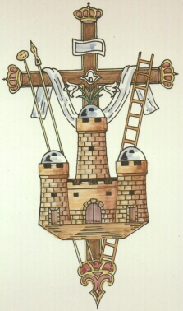
Mención aparte merece la celebración de la Semana Santa en Llíria, que pone su contrapunto al resto de celebraciones festivas de nuestra Ciudad. Silencio, recogimiento, devoción, tradición, todo esto y más se funde en las celebraciones procesionales de nuestra Semana Santa que ya es descrita en las crónicas del "Diccionario Geográfico" de Pascual Madoz en la segunda mitad del siglo XIX.Las Cofradías de la Virgen de los Dolores, que procesiona en la mañana del Viernes Santo, y la Cofradía de la Stma. Sangre de Ntro Señor Jesucristo, que lo hace las noches del Jueves con la procesion del Stmo. Cristo de la Sangre y el Viernes Santo en la del Santo Entierro con el Santo Sepulcro, grandioso paso que es llevado a hombros por 20 mayorales. La Cofradía de la Stma. Sangre de Ntro Señor Jesucristo, data sus origenes en 1574, por lo que su historia se funde con la de su Sede la Iglesia de la Sang, de mitad del Siglo XIII y Monumento Nacional desde 1919.

En primavera sé continua celebrando la fiesta de San Vicente Ferrer (lunes siguiente al de Pascua), se celebra una romería la Ermita del santo, situada a tres kilómetros de la localidad, en una arboleda donde hay una caudalosa fuente donde según la tradición, va predicar San Vicente. Esta fiesta tiene un carácter muy popular.
La fiesta consta de una rogativa y de un almuerzo popular en la fuente de San Vicente, donde los Llírianos comen y beben en compañía de familiares y amigos. Al mediodía se vuelve al pueblo en un desfile informal y bacanal precedida por la imagen de San Vicente.
Otras fiestas muy asentadas en Llíria son las de la Purísima y las del Remei, identificadas respectivamente con las dos Bandas de música la Primitiva y la Únion. Las primeras se celebran a finales de agosto en los barrios del Raval.
Las del Remedio se celebran a principios de septiembre en los barrios de la Parte de Bajo. Las dos fiestas, aunque tienen un origen religioso, están organizadas por comisiones de festeros y se componen de diversos actos profanos: cabalgatas, actuaciones músicales, desfiles de Moros y Cristianos (las del Remei), toros embolados...

Además, en el mes de Mayo las fiestas de Maria Mare de la Iglesia dan el aspecto festivo de otro barrio de la ciudad.

LA MÚSICA EN LLÍRIA
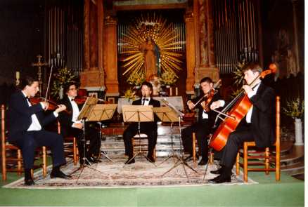

La música bandistica en Llíria tiene sus orígenes en el siglo XIX. En 1822 se sabe que existía a Llíria una banda de música, pero a mitad de siglo ya existían dos bandas, que además eran rivales. Posteriormente cada banda se identificará con una mitad de la ciudad y que al mismo tiempo estaba enfrentada a la otra mitad. Está división tiene sus orígenes en la implantación en Llíria en los siglos XVI y XVII de dos ordenes religiosas: los Franciscanos y los Trinitarios. La rivalidad entre las dos bandas de música perdura hasta la actualidad.
Esta rivalidad ha sido uno de los principales elementos que ha motivado la constante superación artística de las dos bandas. Por todo esto las bandas de Llíria han conseguido en todo tipo de certámenes nacionales y europeos que han participado, numerosos premios y distinciones honoríficas.

Las dos Bandas de música de Llíria son: El Ateneo Banda Primitiva y la Unión Musical de Llíria. Sus respectivas sociedades se encuentran en el centro de la ciudad dentro de unos modernos edificios sociales que cuentan con unos excelentes Teatros- Auditorios. Las dos son agrupaciones amateurs compuestas por más de 300 músicos cada una.
Cada sociedad cuenta también con una banda juvenil y una orquesta respectivamente. Las escuelas musicales de ambas sociedades acogen a mas de 1000 alumnos. Si comparamos este alumnado con el número de habitantes de Llíria, nos da uno de los porcentajes de estudiantes de música más elevados del País Valencia. A todo esto hay que añadir el gran número de profesionales de la música formado en las bandas de Llíria y que se encuentran repartidos por todas las bandas y orquestas del Estado. Además Llíria cuenta con dos Rondallas y sus respectivas escuelas de educandos. Actualmente en Llíria existe un conservatorio municipal de música y los estudios musicales ya no se basan fundamentalmente en los típicos instrumentos de viento, sino que cada vez es mayor el número de alumnos que estudian instrumentos de cuerda, que es la base de las orquestas. Por todos estos factores a Llíria se la conoce como la " Ciutat de la Música"

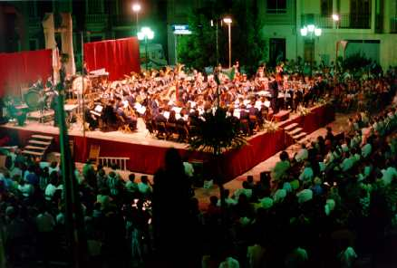
En Llíria se encuentra también la única banda de jubilados y pensionistas de España hecha por 50 músicos que disfrutan a esta edad haciendo música de una forma extraordinaria.

